K9R12/3N-230X1C3

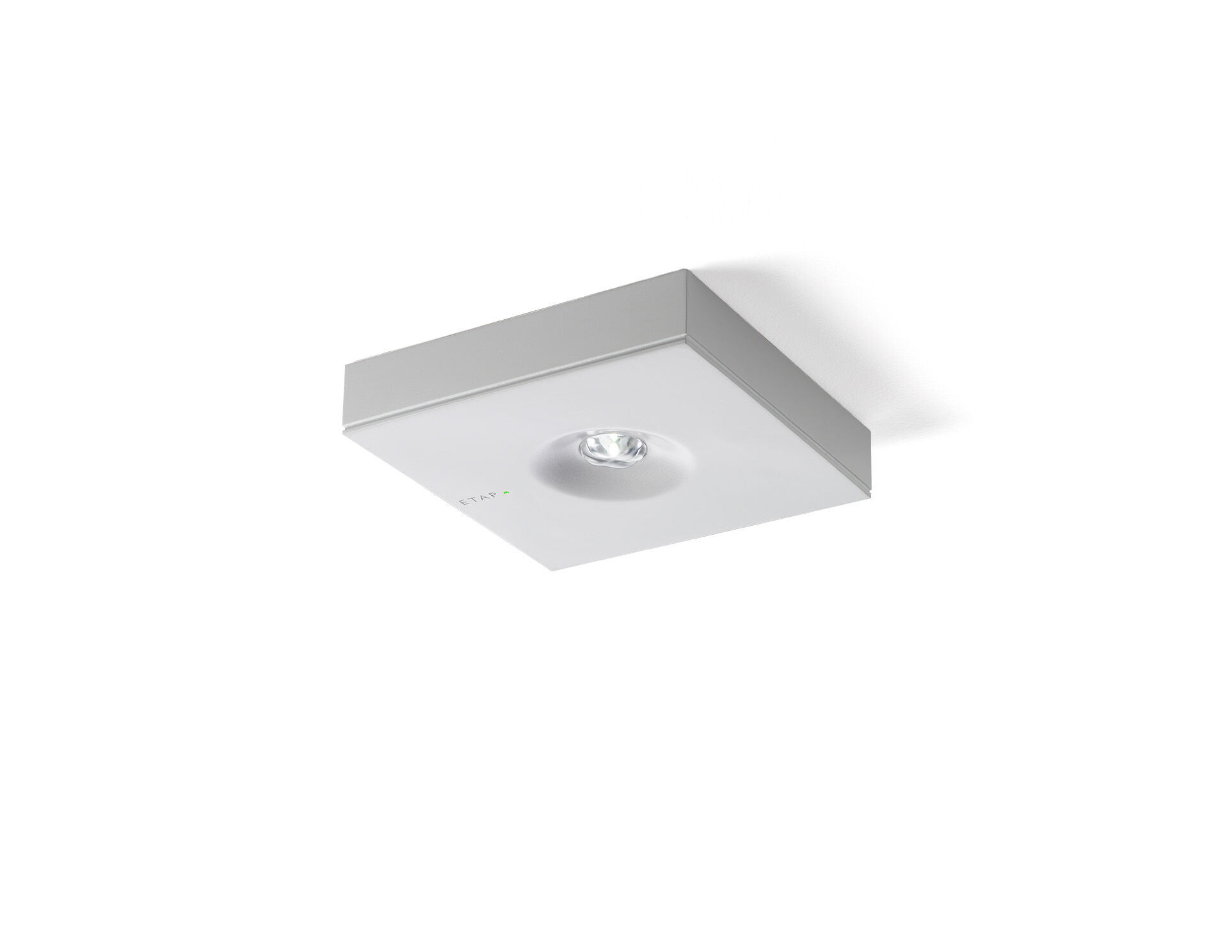
Minimalistisk design square Nödbelysning för belysning av öppna ytor. Ytmontage. Central strömtillförsel. Dimensioner: 152 mm x 152 mm x 32 mm. Armaturhus i lackad Zamak med försänkt optik. Montageplatta i polykarbonat. Automatisk anslutning (upp till 2.5 mm²). Kvadratisk ljusdistribution optimerad för att undvika mörka fält. Lumen nödläge: 300 lm. Energiförbrukning: 4.3 W. Avstånd öppna ytor: Vid en installationshöjd på 2.8 m får man 1 lux på golvnivån med ett c/c-avstånd (“b”) på 12.0 m. Avstånd öppna ytor: Vid en installationshöjd på 2.8 m får man 0.5 lux på golvnivån med ett c/c-avstånd (“b”) på 12.0 m. Spänning: 220-230V. Med adresserbar MSÜ3 kommunikationsmodul för övervakning via centralt batterisystem. Isoleringsklass: class II. Fotobiologisk säkerhet EN 62471: RISK GROUP 1 UNLIMITED. Pulverlackerad zamak armaturhus, RAL9003 - vit (strukturlack). IP-klassning: IP42. IK-klassning: IK04. Glödtrådstest: 850°C. 5 års garanti på armatur, ljuskälla, drivenhet och batteri. Certifieringar: CE, ENEC. Armaturen har utvecklats och framställts enligt standard EN 60598-1 i ett företag som är ISO 9001 och ISO 14001-certifierat.

